 | Old (WinForms) | New
Rows | 26,495 | 26,488 (-7)
Columns | 34 | 31 (-3)

แอปเวอร์ชันใหม่มีตัวกรอง มันกรองแถวที่มีข้อความ "Remark '%PROMOTED%'" หรือ "%RESIGNED%'"
(Remark ที่บ่งบอกว่ามาจากการกูกโปรโมทหรือลาออก มีแค่เฉพราะในเวอชั่นใหม่) แต่แอปเวอร์ชันเก่าไม่มีตัวกรองนี้

ทำไมคอลัมน์ 3 คอลัมน์หายไป SQL เวอร์ชันใหม่ลืมใส่คอลัมน์เหล่านั้นลงในคำสั่ง SELECT: DisQualifiedDate DisQualifiedBy TheReason

New เพื่อตัด column เนื่องจากไม่มีข้อมูล ออกความ Clean
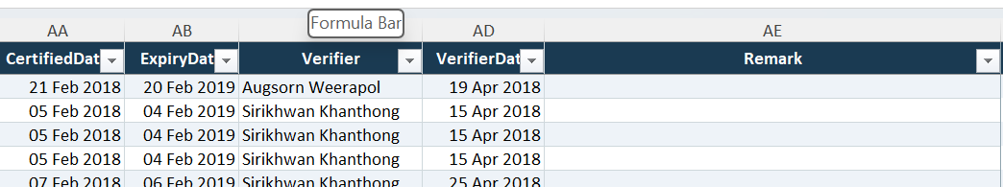

- เก่า มี DisQualifiedDate , DisQualifiedBy , TheReason ไม่มีข้อมูลในคอลลั่มนี้
